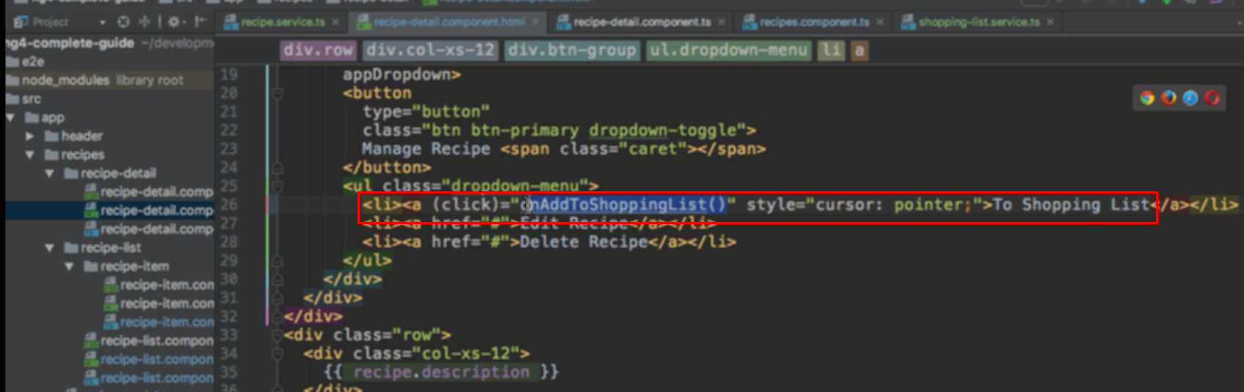

Đưa hàm vào sự kiện click trên button to shopping list

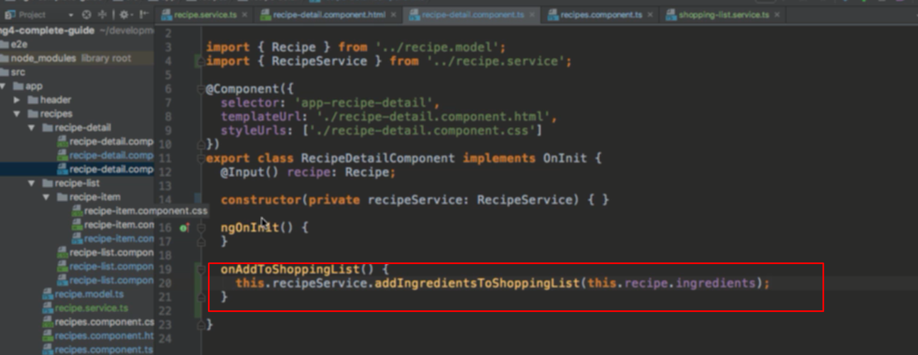

Trong hàm này sử dụng service để add ingredient vào list

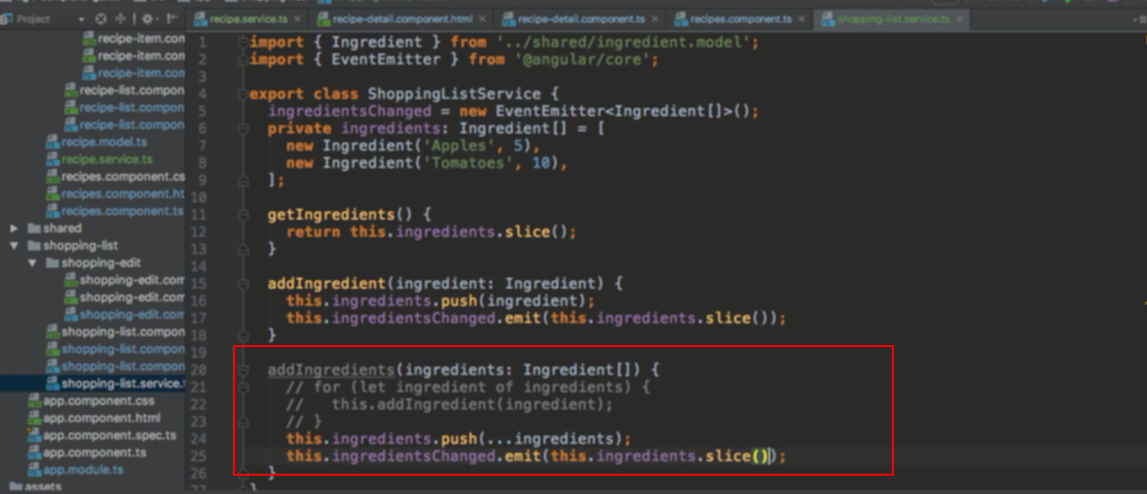

Trên shoppingList add ingredient vào ingredinet của shopping list đó

Dòng dưới là để khi ingredient thay đổi thì trên component sử dụng nó init ra cũng thay đổi

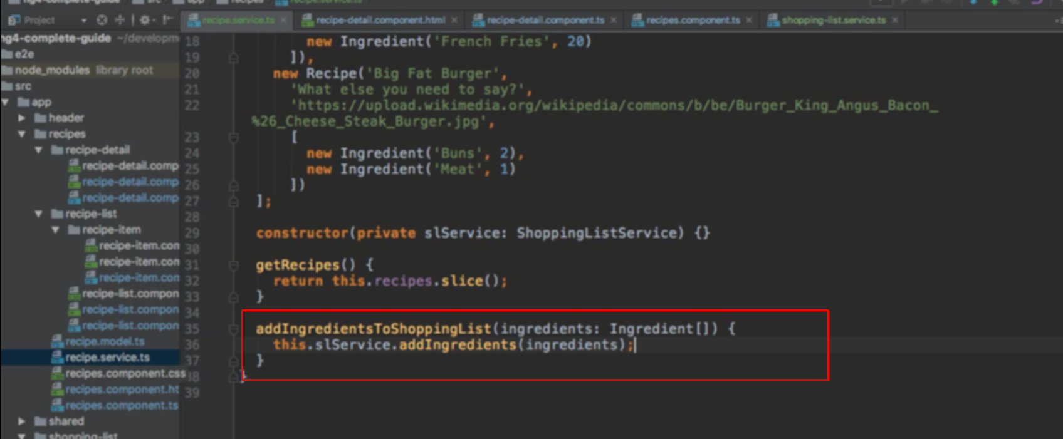

Trên recipe service inject shopping-list service vào và trong hàm add của recipe thì gọi hàm add của shoppingList